**Guide utilisateur : Ajouter Capteur**

**Partie 1 : Repérage documents**

Tout d’abord ouvrez le répertoire dans le lequel est contenu le code source de l’interface web.

Ouvrez l’application «***WinSCP*** » vous obtiendrez alors une fenêtre comme ceci :

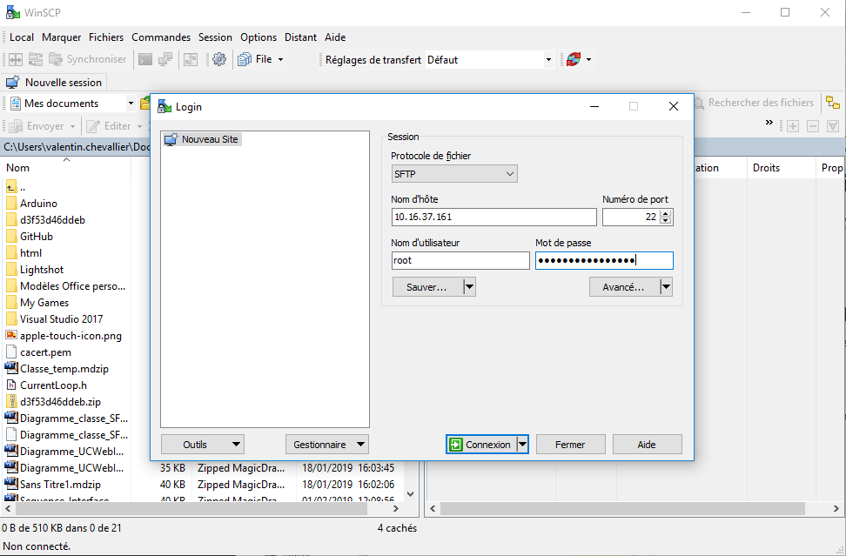

Comme ci-dessus remplissez les différents encadrés avec ces informations :

**Protocole :** SFTP.

**Nom d’hôte** (adresse du serveur) : 10.16.37.161 avec le port 22.

**Nom d’utilisateur :** root **mot de passe :** « serreautomatique »

Lorsque ces encadrés sont remplis cliquer sur «**Connexion** ».

Vous devriez obtenir cette fenêtre :

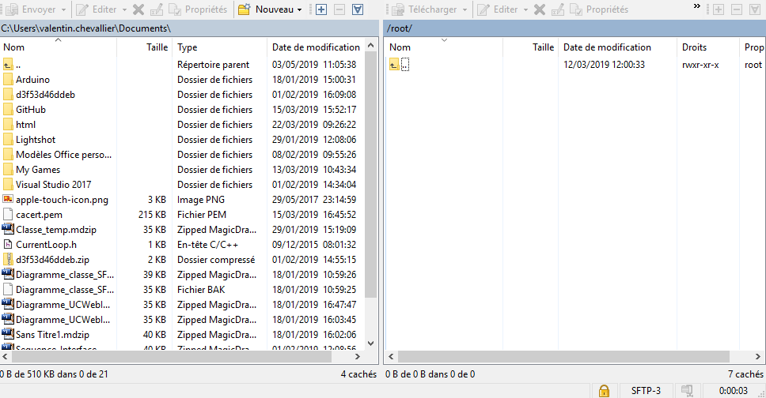

Ouvrez le dossier avec «  .. », vous obtenez maintenant une longue liste de dossier.

Dans l’ordre ouvrez « var » puis « www » et enfin « sfl5-site3 ».

Voici ce que vous devriez obtenir :

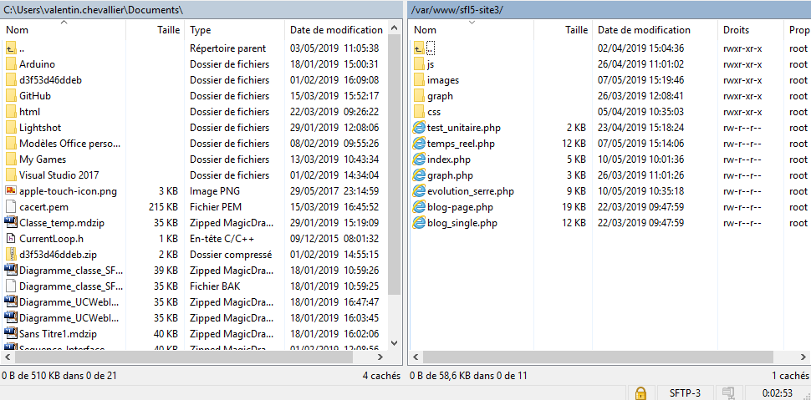

Nous sommes à présent dans le dossier contenant le code source de l’interface web vous remarquez les fichiers « .php » qui représentent les différentes pages les autres dossiers importe peu notez simplement le fichier nommé « image » qui servira à enregistrer l’image du capteur à ajouter (Optionnel).

**Partie 2 : Ouverture et modification**

A présent nous allons ouvrir le code de la page en question et la modifier pour qu’elle prenne en compte le nouveau capteur.

Ouvrez la page « **temps_reel.php**» vous devez obtenir maintenant une fenêtre avec du code :